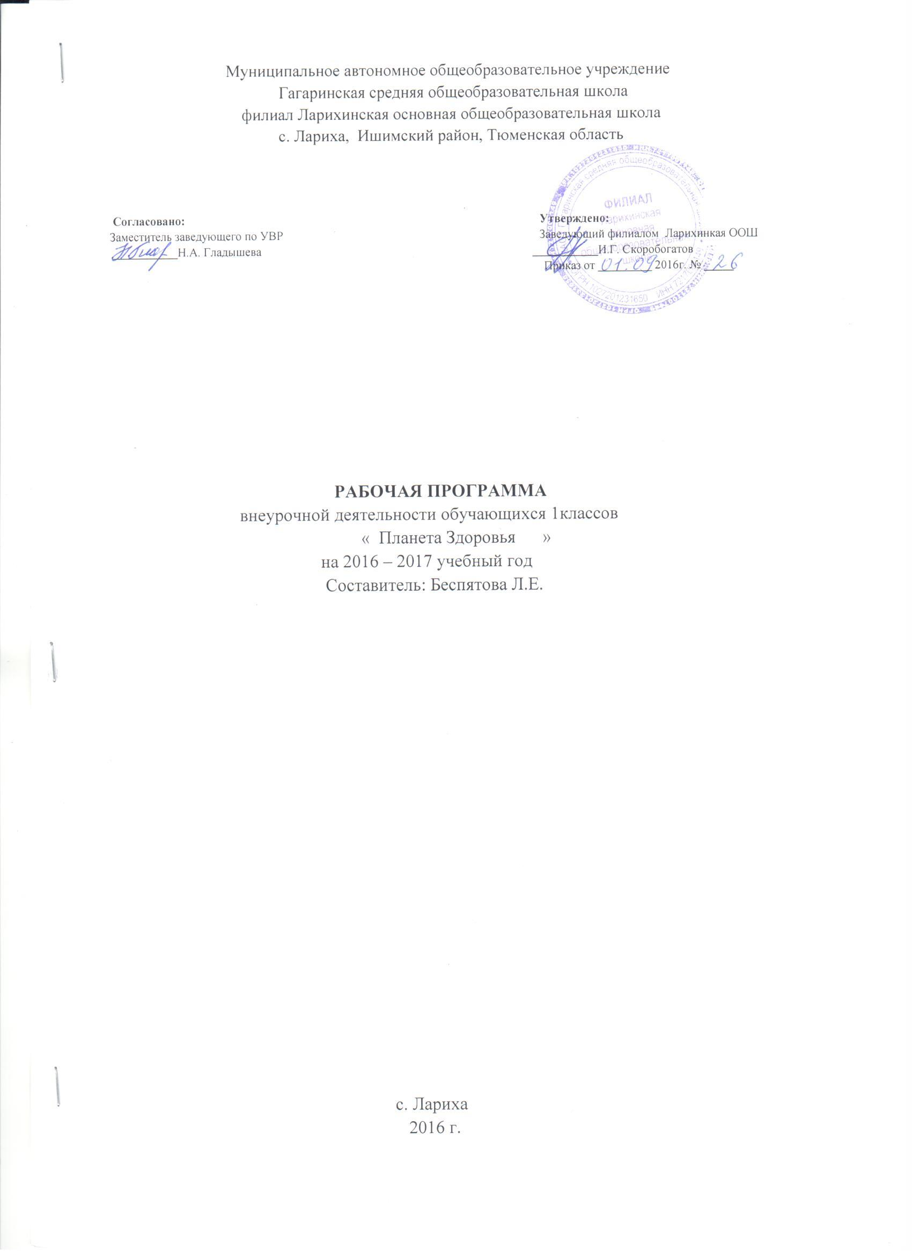

**Планета здоровья**

1. **Пояснительная записка**

Здоровье человека — тема достаточно актуальная для всех времен и народов, а в XXI веке она становится первостепенной. Состояние здоровья российских школьников вызывает серьезную тревогу специалистов. Наглядным показателем неблагополучия является то, что здоровье школьников ухудшается по сравнению с их сверстниками двадцать или тридцать лет назад. При этом наиболее значительное увеличение частоты всех классов болезней происходит в возрастные периоды, совпадающие с получением общего среднего образования.

По данным Института возрастной физиологии РАО, школьная образовательная среда порождает факторы риска нарушений здоровья, с действием которых связано 40 % негативных влияний, ухудшающих здоровье детей школьного возраста. Исследования ИВФ РАО позволяют проранжировать **школьные факторы риска** по убыванию значимости и силы влияния на здоровье учащихся:

1. - стрессовая педагогическая тактика;
2. - несоответствие методик и технологий обучения возрастным и функциональным возможностям школьников;
3. - несоблюдение элементарных физиологических и гигиенических требований к организации учебного процесса;
4. - недостаточная грамотность родителей в вопросах сохранения здоровья детей;
5. - провалы в существующей системе физического воспитания;
6. - интенсификация учебного процесса;
7. - функциональная неграмотность педагога в вопросах охраны и укрепления здоровья;
8. - частичное разрушение служб школьного медицинского контроля;
9. - отсутствие системной работы по формированию ценностей здоровья и здорового образа жизни.

Таким образом, традиционная организация образовательного процесса создает у школьников постоянные стрессовые перегрузки, которые приводят к поломке механизмов саморегуляции физиологических функций и способствуют развитию хронических болезней. В результате существующая система школьного образования имеет здоровьезатратный характер.

Многие педагоги считают, что сохранением и укреплением здоровья учащихся в школе должны заниматься администраторы и специально подготовленные профессионалы. Однако анализ школьных факторов риска показывает, что большинство проблем здоровья учащихся создается и решается в ходе ежедневной практической работы учителей, т.е. связано с их профессиональной деятельностью. Поэтому учителю необходимо найти резервы собственной деятельности в сохранении и укреплении здоровья учащихся.

Урок остается основной организационной формой образовательного процесса, которая непосредственно зависит от учителя. Выявление критериев здоровьесберегающего потенциала школьного урока и построение урока на здоровьесберегающей основе является важнейшим условием преодоления здоровьезатратного характера школьного образования.

По мнению специалистов-медиков, возраст от одного года до 15 лет гораздо важнее для сохранения будущего здоро­вья, чем от 15 лет до 60.

Как помочь школьнику, как сделать так, чтобы он начал жить активной, интересной и полноценной жизнью? Как сделать так, чтобы учение в школе вызывало прилив энергии, а обучение было в радость, развивало рефлексивные умения учащихся? Именно в решении этих вопросов и заключается  **актуальность** программы «Планета Здоровья».

1. **Цель и задачи программы**

***Цель данного курса:*** обеспечить возможность сохранения здоровья детей в период обучения в школе; научить детей быть здоровыми душой и телом, стремиться творить своё здоровье, применяя знания и умения в согласии с законами природы, законами бытия.

***Задачи:***

* сформировать у детей необходимые знания, умения и навыки по здоровому образу жизни;
* формировать у детей мотивационную сферу гигиенического поведения, безопасной жизни, физического воспитания;
* обеспечить физическое и психическое саморазвитие;
* научить использовать полученные знания в повседневной жизни;
* добиться потребности выполнения элементарных правил здоровьесбережения.

1. **Особенности программы**

Данная программа строится ***на принципах***:

* ***Научности***;в основе которых содержится анализ статистических медицинских исследований по состоянию здоровья школьников.
* ***Доступности***; которых определяет содержание курса в соответствии с возрастными особенностями младших школьников.
* ***Системности***; определяющий взаимосвязь и целостность содержания, форм и принципов предлагаемого курса.

При этом необходимо выделить ***практическую направленность*** курса.

Содержание занятий направлено на развитие у учащихся негативного отношения к вредным привычкам, на воспитание силы воли, обретение друзей и организацию досуга.

* ***Обеспечение мотивации***

Быть здоровым – значит быть счастливым и успешным в будущей взрослой жизни.

***Занятия носят научно-образовательный характер.***

***Основные виды деятельности учащихся:***

* навыки дискуссионного общения;
* опыты;
* игра.

***Режим проведения занятий:***

**1-й год** обучения 1час в неделю, 4 часа в месяц.

**2-й год** обучения 1 час в неделю, 4 часа в месяц.

**3-й год** обучения 1час в неделю, 4часа в месяц.

**4-й год** обучения 1час в неделю, 4 часа в месяц.

Изучение программного материала начинается с 1 класса на доступном младшим школьникам уровне, преимущественно в виде учебных игр и в процессе практической деятельности. Кроме того, каждый отдельный раздел курса включает в себя дополнительные виды деятельности:

* + - чтение стихов, сказок, рассказов;
    - постановка драматических сценок, спектаклей;
    - прослушивание песен и стихов;
    - разучивание и исполнение песен;
    - организация подвижных игр;
    - проведение опытов;
    - выполнение физических упражнений, упражнений на релаксацию, концентрацию внимания, развитие воображения;

Организация учебных занятий предполагает, что любое занятие для детей должно стать уроком радости, открывающим каждому ребёнку его собственную индивидуальность и резервные возможности организма, которые обеспечивают повышение уровней работоспособности и адаптивности.

Он не должен быть уроком «заучивания», на котором вместо достижения оздоровительного эффекта создаётся только дополнительная нагрузка. Каждое занятие должно стать настоящим уроком «здравотворчества».

1. **Место курса в учебном плане**

Программа рассчитана на 4 года, 135 часов. В 1 классе – 33 часа, 2-4 классы по 34 часа Занятия проводятся 1 раз в неделю по 35 минут (в 1 классе), по 45 минут в 2 - 4 классах. Программа рассчитана на детей 7-10 лет, реализуется за 4 года. Количество учащихся составляет 15-20 человек.

1. **Ожидаемые результаты**

**В результате усвоения программы учащиеся должны уметь:**

* выполнять санитарно-гигиенические требования: соблюдать личную гигиену и осуществлять гигиенические процедуры в течение дня;
* осуществлять активную оздоровительную деятельность;
* формировать своё здоровье.

**Учащиеся должны знать:**

* факторы, влияющие на здоровье человека;
* причины некоторых заболеваний;
* причины возникновения травм и правила оказания первой помощи;
* виды закаливания (пребывание на свежем воздухе, обливание, обтирание, солнечные ванны) и правила закаливания организма; влияние закаливания на физическое состояние и укрепление здоровья человека;
* о пользе физических упражнений для гармоничного развития человека;
* основные формы физических занятий и виды физических упражнений.

1. **Тематическое планирование. Содержание программы**

***1 год обучения - (33 часа)***

|  |  |  |  |
| --- | --- | --- | --- |
| № | Тема занятия | Кол-во часов | Дата |
| 1 | Советы доктора Воды. | **1** |  |
| 2 | Друзья Вода и Мыло. | 1 |  |
| 3 | Глаза – главные помощники человека. | 1 |  |
| 4 | Подвижные игры | 1 |  |
| 5 | Чтобы уши слышали. | 1 |  |
| 6 | Почему болят зубы. | 1 |  |
| 7 | Чтобы зубы были здоровыми. | 1 |  |
| 8 | Как сохранить улыбку красивой. | 1 |  |
| 9 | Подвижные игры | 1 |  |
| 10 | «Рабочие инструменты» человека. | 1 |  |
| 11 | Зачем человеку кожа | 1 |  |
| 12 | Надёжная защита организма | 1 |  |
| 13 | Если кожа повреждена | 1 |  |
| 14 | Подвижные игры | 1 |  |
| 15 | Питание – необходимое условие для жизни человека | 1 |  |
| 16 | Здоровая пища для всей семьи | 1 |  |
| 17 | Сон – лучшее лекарство | 1 |  |
| 18 | Какое настроение? | 1 |  |
| 19 | Я пришёл из школы | 1 |  |
| 20 | Подвижные игры | 1 |  |
| 21-22 | Я - ученик | 2 |  |
| 23-24 | Вредные привычки | 2 |  |
| 25 | Подвижные игры | 1 |  |
| 26 | Скелет – наша опора | 1 |  |
| 27 | Осанка – стройная спина | 1 |  |
| 28 | Если хочешь быть здоров | 1 |  |
| 29 | Правила безопасности на воде | 1 |  |
| 30-31 | Подвижные игры | 2 |  |
| 32-33 | Обобщающие уроки «Доктора природы» | 2 |  |

**Содержание занятий.**

**Тема 1.** *Советы доктора Воды. (1час)*

Вступительное слово учителя. Солнце, воздух и вода – наши лучшие друзья. Заучивание слов. Беседа по стихотворению «Мойдодыр». Оздоровительная минутка. Советы доктора Воды. Игра «Доскажи словечко».

**Тема 2.** *Друзья Вода и мыло. (1час)*

Повторение правил доктора Воды. Сказка о микробах. Заучивание слов. Оздоровительная минутка. Игра «Наоборот». Творческая работа.

**Тема 3.** *Глаза – главные помощники человека. (1час)*

Беседа об органах зрения. Заучивание слов. Опыт со светом. Гимнастика для глаз. Игра «Полезно – вредно». Правила бережного отношения к зрению.

**Тема 4.** *Подвижные игры. (1час)*

Знакомство с доктором Свежий Воздух. Игры на свежем воздухе. «Мяч в воздухе», «Попрыгунчики», Раз, два, три-беги!»

**Тема 5.** *Чтобы уши слышали. (1час)*

Разыгрывание ситуации. Проведение опытов. Оздоровительная минутка. Правил сохранения слуха.

**Тема 6.** *Почему болят зубы. (1час)*

Игра «Угадай-ка!» Рассказ учителя. Анализ ситуации. Знакомство с доктором Здоровые Зубы. Упражнение «Держи осанку». Творческое рисование.

**Тема 7.** *Чтобы зубы были здоровыми. (1час)*

Беседа. Знакомство с доктором Здоровая Пища. Упражнение «Спрятанный сахар». Оздоровительная минутка. Зачем человеку зубная щётка? Практическая работа. Разучивание стихотворение. Тест.

**Тема 8.** *Как сохранить улыбку красивой? (1час)*

Психологический тренинг «Сотвори солнце в себе». Встреча с доктором Здоровые Зубы. Практические занятия. Оздоровительная минутка. Памятка «Как сохранить зубы». Творческая работа.

**Тема 9.** *«Рабочие инструменты» человека. (1час)*

Разгадывание загадок. Работа с пословицами и поговорками. Оздоровительная минутка. Игра-соревнование «Кто больше?» Памятка «Это полезно знать». Практическая работа.

**Тема 10.** *Подвижные игры. (1час)*

Разучивание игр «Медвежья охота», «Совушка», «Не пропусти мяч».

**Тема 11.** *Зачем человеку кожа. (1час)*

Игра «Угадайка». Встреча с доктором Здоровая Кожа. Проведение опытов. Рассказ учителя. Оздоровительная минутка «Солнышко». Правила ухода за кожей.

**Тема 12.** *Надёжная защита организма. (1час)*

Беседа об органах чувств. Рассказ учителя. Практическая работа. Оздоровительная минутка. Работа по таблице «Строение кожи». Моделирование схемы. Тест.

**Тема 13.** *Если кожа повреждена. (1час)*

Рассказ учителя о повреждениях кожи. Игра «Можно или нельзя». Оздоровительная минутка «Этюд души». Практическая работа в парах «Как оказать первую помощь?»

**Тема 14.** *Подвижные игры. (1час)*

Разучивание игр «Круговые салки», эстафеты со скакалками, «Весёлая эстафета», «Поезд».

**Тема 15.** *Питание – необходимое условие для жизни человека. (1час)*

Повторение правил здоровья. Заучивание слов. Встреча с доктором Здоровая Пища. Упражнение для осанки «Гора». Работа по таблице «Органы пищеварения». Игра «Продолжи сказку».

**Тема 16.** *Здоровая пища для всей семьи. (1час*)

Советы доктора Здоровая Пища. Анализ ситуации. Игра «Угадайка». Проведение опыта. Оздоровительная минутка. Игра «Что разрушает здоровье, что укрепляет?». Золотые правила питания.

**Тема 17.** *Сон – лучшее лекарство. (1час)*

Игры «Можно - нельзя», «Юный кулинар». Повторение правил здоровья Анализ ситуации. Оздоровительная минутка «Хождение по камушкам», Игра по гигиене сна «Плохо – хорошо».

**Тема 18.** *Как настроение? (1час)*

Встреча с доктором Любовь. Оздоровительная минутка. Упражнение «Азбука волшебных слов. Тест.

**Тема 19.** *Я пришёл из школы. (1час)*

Беседа. Анализ и разыгрывание ситуации. Упражнение «Любишь – не любишь», Рассказ учителя. Оздоровительная минутка. Работа с пословицами. Игра «Закончи рассказ».

**Тема 20**. *Подвижные игры по выбору детей. (1час)*

**Тема 21-22.** *Я – ученик. (2 часа)*

Оздоровительная минутка «Упражнения животных». Игра «Знаешь ли ты правила?» Творческая работа «Придумай правила». Анализ ситуаций. Чтение и работа по содержанию рассказов М.Кунина «Федя на перемене», «В гардеробе», «В столовой».

**Тема 23-24.** *Вредные привычки. (2 часа)*

Беседа «Это красивый человек». Игра «Да - нет». Оздоровительная минутка «Деревце». Анализ ситуации. Слово учителя. Заучивание слов. Это нужно запомнить! Практическая работа в парах.

**Тема 25.** *Подвижные игры. (1час)*

Разучивание игр «Золотое зёрнышко», «Не зевай!», «Западня».

**Тема 26.** *Скелет – наша опора. (1час)*

Рассказ учителя. Практическая работа. Оздоровительная минутка «Самомассаж ушей». Это интересно. Правила первой помощи.

**Тема 27.** *Осанка – стройная спина! (1час)*

Встреча с доктором Стройная Осанка. Это интересно! Оздоровительная минутка. Работа по таблице. Правила для поддержания правильной осанки. Практические упражнения.

**Тема 28.** *Если хочешь быть здоров. (1час)*

Сказка о микробах. Правила закаливания. Оздоровительная минутка. Практическая работа. Творческая работа. Это интересно! Тест «Здоровый человек – это…»

**Тема 29.** *Правила безопасности на воде. (1час)*

Рассказ учителя. Знакомство с правилами поведения на воде. Работа по таблицам «Учись плавать». Имитация движений пловца.

**Тема 30-31.** *Подвижные игры. Весёлые старты. (2 часа)*

**Тема 32-33** *Обобщающие занятия «Доктора здоровья». (2часа)*

Встреча с докторами здоровья. Игра-рассуждение «Здоровый человек-это…», Оздоровительная минутка. Игра «Хорошо-плохо». Повторение правил здоровья. Памятка Здоровичков. Анализ ситуаций. Подвижные игры на воздухе.

1. **Оборудование и кадровое обеспечение программы**

Для осуществления образовательного процесса по Программе «Уроки докторов Здоровья» необходимы следующие принадлежности:

* спортивный инвентарь;
* компьютер, принтер, сканер, мультмедиапроектор;
* набор ЦОР по валеологии.

Занятия по Программе ведёт учитель начальных классов или учитель биологии, либо любой другой специалист в области естествознания, обладающий достаточным опытом работы с детьми, либо с педагогическим образованием.

1. **Литература**
2. Аранская О.С. Игра как средство формирования здорового образа жизни.-2002.-№5.-с.54.
3. Асвинова Т.Ф., Литвиненко Е.И. Программа школьной валеологии - реальный путь первичной профилактики.-2003.
4. Борисюк О.Л. Валеологическое образование.-2002.
5. Валеологизация образовательного процесса. Мет.пособие / Под ред. Н.И.Балакиревой.- Новокузнецк, 1999.
6. Герасименко Н. П. Помоги сам себе.-2001.
7. Маюров А.Н. Уроки культуры здоровья. В здоровом теле – здоровый дух. Уч. пособие для ученика и учителя. М.: Педагогическое общество России, 2004.

Организация и оценка здоровьесберегающей деятельности образовательных учреждений. Руководство для работников системы общего образования. - М.: 2004.

7. Виноградова Н.Ф. Окружающий мир, 2 кл., 3 кл.- М., 1997.

8. Гостюшин А.В.Основы безопасности жизнедеятельности: Учебник, 1-4 кл. М., 1997.

9. Зайцев Г.К. Уроки Айболита.- СПб.,-1997., Уроки Мойдодыра.- СПб.,-1996., Твои первые уроки здоровья – СПб., 1995.

10. Зайцев Г.К., Зайцев А.Г. Твоё здоровье: укрепление организма. СПб., 1998.

11. Гринченко И.С. Игра в теории, обучении, воспитании и коррекционной работе.- М., 2002.

12. Лаптев А.К. Тайны пирамиды здоровья.- СПб., 1995.

13. Латохина Л.И. Творим здоровье души и тела. – СПб., 1997

14. Макеева А.Г., Лысенко И.В. Организация педагогической профилактики наркотизма среди младших школьников/ Под ред. М.М.Безруких - СПб., 1999.

15. Николаева А.П., Колесов Д.В. Уроки профилактики наркомании в школе- М., 2003.

16. Сизанова А.И. и др. Безопасное и ответственное поведение: Цикл бесед, практических и тренинговых занятий с учащимися . Мн.: «Тесей», 1998.

17. Соковня-Семёнова Н.Н. Основы здорового образа жизни и первая медицинская помощь- М.,1997

18. Татарникова Л.Г. , ЗахаревичН.Б., Калинина Т.Н. Валеология. Основы безопасности ребёнка – СПб., 1997

19. Урунтаева Г.А., Афонькина Ю.А. Как я расту: советы психолога родителям. - М., 1996.

20. Энциклопедический словарь юного биолога /Сост. М.Е.Аспиз. – М., 1986.

21. Энциклопедический словарь юного спортсмена /Сост. И.Ю, Сосновский, А.М. Чайковский – М., 1980